RfILMS

Contact

Quizz

Accueil

Infos pratiques

A l’affiche

CINEMA MARGOULIN

+ logo et fond super bien faits

Mon compte

Espace Pro

EVENT

FOOTER

A l’affiche

RfILMS

Contact

Quizz

Accueil

Infos pratiques

A l’affiche

CINEMA MARGOULIN

+ logo et fond super bien faits

Mon compte

Espace Pro

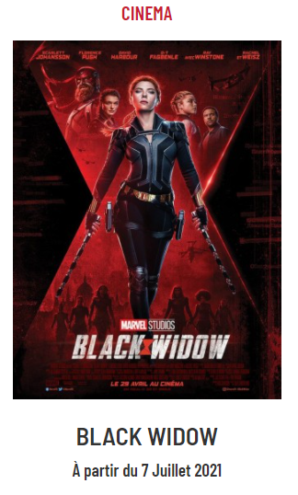



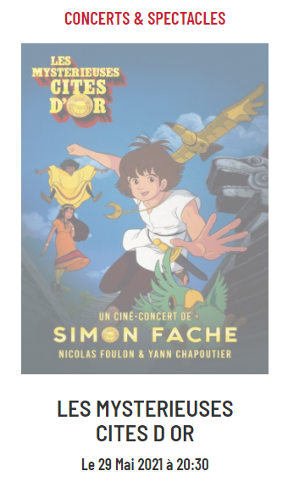







FOOTER

Description film

RfILMS

Contact

Quizz

Accueil

Infos pratiques

A l’affiche

CINEMA MARGOULIN

+ logo et fond super bien faits

Mon compte

Espace Pro

Titre

SEANCE /RESERVATION

BANDE ANNONCE



Depuis 1931, le Père castor propose de merveilleuses histoires illustrées, et crée les classiques de la littérature pour enfants, d'hier et d'aujourd'hui. nous perpétuons cette tradition avec les talents d'auteurs de mots et d'images pour le plaisir toujours renouvelé du

Réalisateur….



COMMENTAIRES + CRITIQUES

FOOTER

RESERVATIONS

RfILMS

Contact

Quizz

Accueil

Infos pratiques

A l’affiche

CINEMA MARGOULIN

+ logo et fond super bien faits

Mon compte

Espace Pro

Rappeler le film qu’on réserve (image ou non) + PEGI et/ou durée

SEANCES ET RESERVATIONS



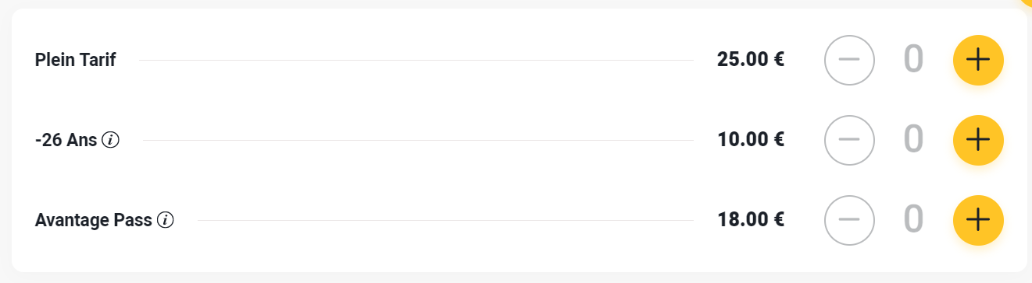

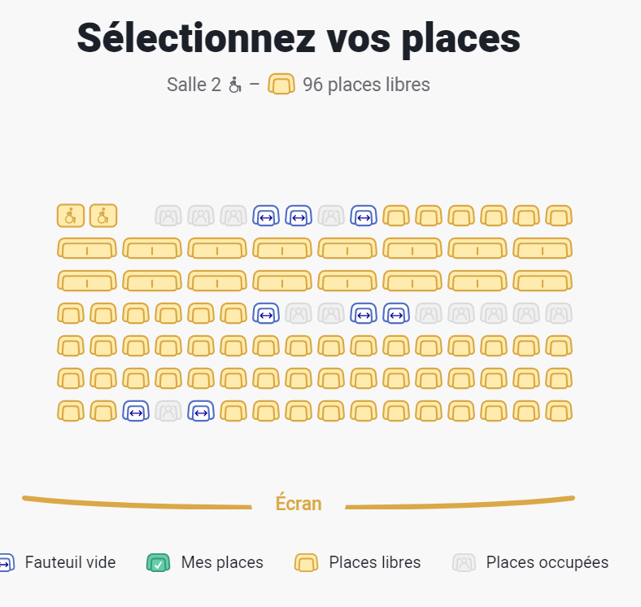

TOTAL A REGLER : 25 euros SUIVRE MA COMMANDE ->

FOOTER

RECAPITULATIF RESERVATIONS

RfILMS

Contact

Quizz

Accueil

Infos pratiques

A l’affiche

CINEMA MARGOULIN

+ logo et fond super bien faits

Mon compte

Espace Pro

Paiement

RECAPITULATIF

SALLE

PRIX A PAYER

HORAIRES

…..



+ CONDITIONS GENERALES DE VENTE

FOOTER

INFOS PRATIQUES

RfILMS

Contact

Quizz

Accueil

Infos pratiques

A l’affiche

CINEMA MARGOULIN

+ logo et fond super bien faits

Mon compte

Espace Pro

PHOTO

A Propos

Surface

nbPlaces

nbSalle

Le cinema Margoulin il est trop bien contrairement à CinéFilm

+

DESCRIPTION

Horaires d’ouvertures du cinema

Tarifs

Tarifs

Services et accessibilité



FOOTER

CONTACTS

RfILMS

Contact

Quizz

Accueil

Infos pratiques

A l’affiche

CINEMA MARGOULIN

+ logo et fond super bien faits

Mon compte

Espace Pro

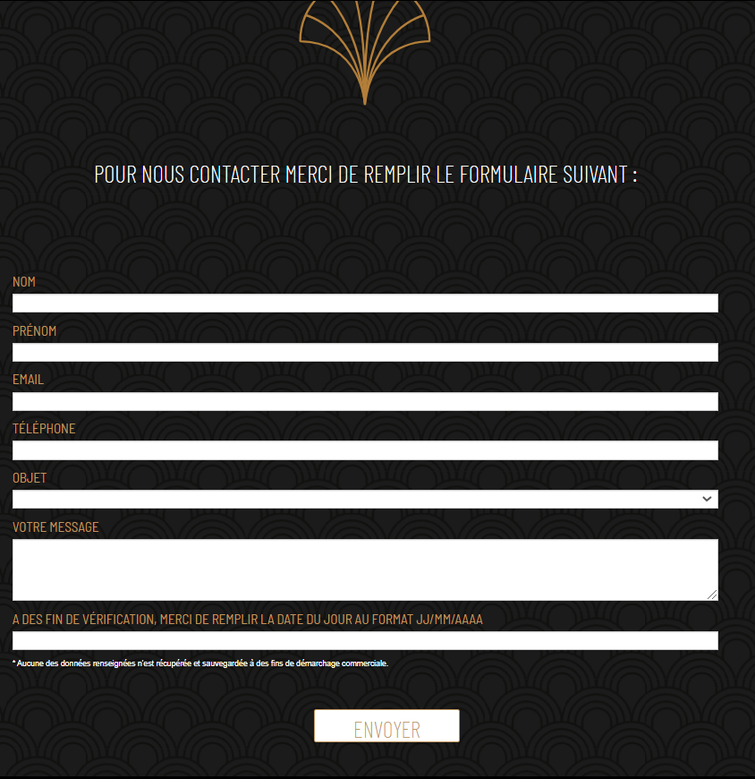

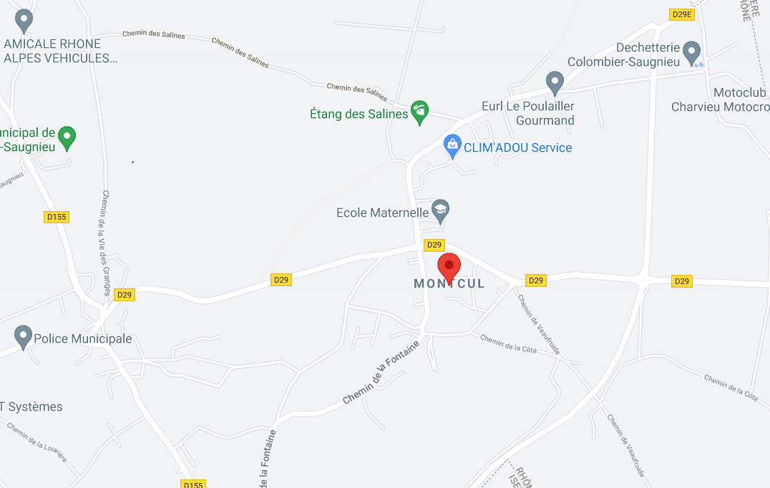

Metro + BUS + adresse + parking si il y a

FOOTER

QUIZZ

RfILMS

Contact

Quizz

Accueil

Infos pratiques

A l’affiche

CINEMA MARGOULIN

+ logo et fond super bien faits

Mon compte

Espace Pro

QUIZZ

Qu’est- ce qui est petit, rond, vert et qui monte et qui descend ?

Valider

Un petit pois dans un ascenceur

Quelle est le point commun entre un juif et une paire de chaussure ?

Valider

On en trouve plus facilement en 38 qu’en 45

Quelle est la couleur du cheval blanc d’henri IV ?

Valider

Mauve

Votre score : % + appréciation

FOOTER

Mon compte

RfILMS

Contact

Quizz

Accueil

Infos pratiques

A l’affiche

CINEMA MARGOULIN

+ logo et fond super bien faits

Mon compte

Espace Pro





+ conneries sur les infos personnelles

FOOTER

Quizz d’attente

Réservations

A l’affiche

Connexion / registration

CINEMA MARGOULIN

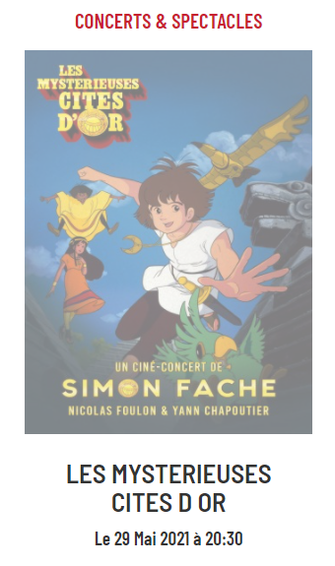

Père castor

Depuis 1931, le Père castor propose de merveilleuses histoires illustrées, et crée les classiques de la littérature pour enfants, d'hier et d'aujourd'hui. nous perpétuons cette tradition avec les talents d'auteurs de mots et d'images pour le plaisir toujours renouvelé du partage de la lecture...

Séance

Bande annonce



Nombre de j’aime/ Pourcentage